实验3 继承和多态
定义下述5个类，
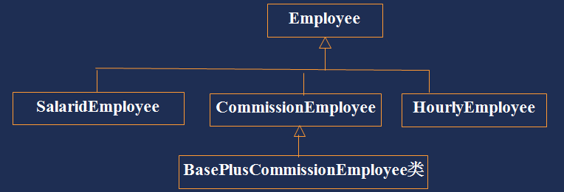
类属性如下：
Employee: firstName,lastName,socialSecurityNumber
SalaridEmployee: weeklySalary(周薪）
HourlyEmployee: wage(每小时的工钱),hours（月工作小时数）
CommisionEmployee: grossSales(销售额),commissionRate(提成比率)
BasePlusCommisionEmployee: baseSalary（月基本工资）

Employee类中定义了抽象方法earning，用于计算员工的月工资。
SalaridEmployee月工资计算为：weeklySalary*4
HourlyEmployee月工资计算为：wage*hours
CommisionEmployee月工资计算为：grossSales*commissionRate
BasePlusCommisionEmployee月工资计算为：grossSales*commissionRate+baseSalary
类还应该包括构造方法，toString方法，属性的get/set方法。
firstName,lastName,socialSecurityNumber的初始化在构造方法中完成。其中对firstName,lastName也要提供get/set方法，对socialSecurityNumber只提供get方法。
其他属性要提供get和set方法。

然后生成10个员工对象，根据随机数决定生成对象的类型（可以是SalaridEmployee、HourlyEmployee、CommisionEmployee、BasePlusCommisionEmployee），对象引用保存到数组中。然后依次调用对象的toString方法输出对象的信息，调用earning方法来输出对象的月工资。

